扬州市中医院原制剂室净化车间拆除项目公开招标文件
扬州市中医院（以下简称招标人）需对院内原制剂室净化车间进行拆除，现就本项目院内公开招标作如下说明：
- 工程概况
- 项目名称：扬州市中医院原制剂室净化车间拆除；
- 工程地点：文昌中路577号扬州市中医院院内西南角；
- 工期要求：5天；
- 质量标准：合格；
- 招标工程具体内容：
①原制剂室净化车间拆除：该建筑为为泡沫夹芯板简易房，面积205.2平米，要求拆除至地面标高±0，平面图见附件1。
②拆除并处理所有可回收设备及管道，设备清单见附件2。
③装车垃圾外运：将拆除产生的所有建筑垃圾，除了房屋主体建筑垃圾，还包括房屋附属物（包括但不限于门窗、电线、管道、各类设备、钢制爬梯、传递窗等）全部清运出医院，并合规处理。
二、投标人资质要求
- 具有独立法人资格的施工企业，建筑工程总承包三级或以上资质；
- 具有独立签订合同的权利和良好履行合同的能力。
- 在规定时间内参加本项目投标报名的。
三、投标文件组成
1、法人授权书
2、营业执照正副本复印件
3、专业资质证明文件复印件
4、投标函
上述材料均需加盖投标单位公章，密封并加盖单位公章、骑缝章。只需提交一份正本。
- 投标保证金
无。
- 开标时间及地点
投标文件交与招标人截止时间为2022年4月15日14:30，逾期未交属自动放弃，不另行通知，2022年4月15日14:30开标并确定中标人。
投标文件交送地点：扬州市邗江区文昌中路577号市中医院院内5号楼301室后勤保障部。
开标地点：扬州市邗江区文昌中路577号市中医院院内5号楼会议室。
- 评标相关
- 该项目废品回收金额较高，经测算抵扣工程款后尚有结余，故本次报价金额由中标人支付给招标人。最低报价5000元，低于5000元作废标处理。
- 报价为最终一次性报价，报价为废品回收金额减去投标人所需投入的费用（包括但不限于人工费、材料费、机械费、管理费、通用措施项目费、专业工程措施项目费、规费、利润、税金等）。投标人应充分考虑施工期间各类建材的市场风险和政策性调整确定风险系数。包括但不限于：（1）因市场变化、政策性调整而导致的各种价格变化；（2）因正常的天气变化（参照历史同期气象资料）等自然条件的变化，采取的临时措施等。投标人依据招标文件、施工现场情况等资料并自行考虑包括以上各种风险因素在内的所有风险后进行投标报价，一旦中标，当施工内容和有关条件不发生变化时报价将不会得到调整。
本项目合同价格形式：固定总价合同。
- 本工程按报价从高到低，确定中标候选人，报价最高的，确定为第一中标候选人，余依此类推。
- 最终解释权归扬州市中医院招标委员会所有。
七、付款方式
进场之前中标人一次性付清所有款额，招标人开具事业单位资金往来结算票据给中标人。此外，进场之前中标人需一次性缴纳安全施工保证金贰万元整，待工程竣工验收合格后，在无安全事故的前提下，由招标人7个工作日内无息退还。
八、报名方式
请将投标人单位全称、联系人姓名、手机号、营业执照、资质证明扫描件发送至电子邮箱418040939@qq.com，报名截止时间为2022年4月12日16：00，逾期不再受理，电子邮件标题请注明“净化车间拆除”，请勿重复投递。
九、其他
- 中标人应做好安全防护工作，因中标人原因造成相应的人身安全、财产损失则全部由中标人承担，与招标人无关；中标人若因自身原因导致招标人设施设备或房屋损坏，需由中标人照价赔偿；中标人应文明施工，不得扰乱医疗秩序，并配合招标人协调好相应工作；中标人应合规处理建筑垃圾，因未合规处理建筑垃圾造成的所有损失由中标人承担。
- 投标人在投标前应自行勘察现场，详细查勘拆除标的物，由此产生的费用由投标人承担。
3、压力容器需作破坏性处理并拍照留档，中标人拆除前需提前告知招标人。

投标函
施工单位 确认扬州市中医院原制剂室净化车间拆除项目招标文件相关内容，一次性报价总价为人民币（大写） 。

供货单位确认（盖章）：
年 月 日
附件1 制剂室净化车间平面图
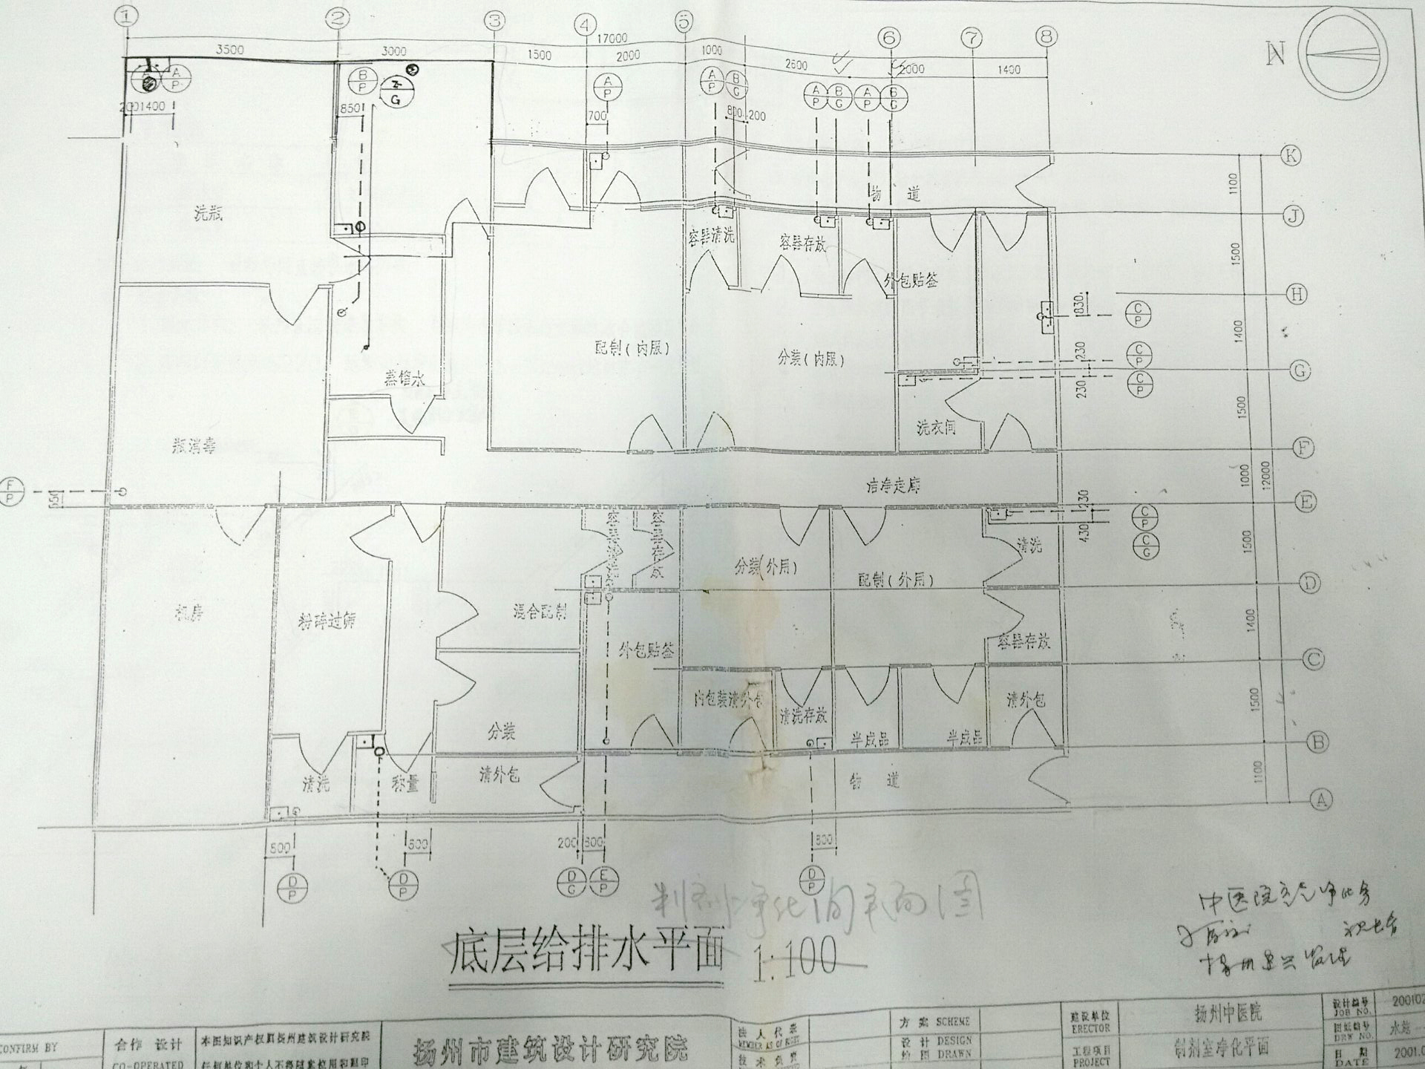
附件2
可回收利用附属物清单

序号 | 名称 | 规格型号 | 数量 | 单位 | 备注
1 | 提取罐 | 1类压力容器，容器净重515kg，容积0.56立方，设备材质s30408 | 1 | 个 | 生产厂家浙江沈泰特种设备有限公司
2 | 提取罐配套爬梯 | 钢制 | 1 | 个
3 | 夹层锅 | 型号 JCG—0.5，公称容积500L，工作压力：常压 | 1 | 个 | 生产厂家上海科劳机械设备有限公司
4 | 真空浓缩罐 | 型号JN300，设计压力0.2Mpa，设备重量440kg，设备容积0.3立方 | 1 | 个 | 生产厂家 国营常熟制造机械厂
5 | 纯化水制备系统 |  | 1 | 套 | 不含泵
6 | 传递窗 | 实验室用嵌入式传递窗，不锈钢材质 | 8 | 个

